Proyecto 1: StrangerTEC Morse Translator

Lisandro Monge Quirós
Carné: 2026083291
Angélica Obregón Arguedas
Carné: 2026016758

Instituto Tecnológico de Costa Rica
Escuela de Ingeniería en Computadores
Curso CE1104: Fundamentos de Sistemas Computacionales

Profesora: Kimberly Calderón Prado

Mayo, 2026

Índice
Introducción 3
Conclusiones 4
Recomendaciones 5
Análisis de Resultados 6
Explicación de bibliotecas utilizadas 7
Diagrama de Arquitectura Básica 9
Diagrama de Módulos del Sistema 10
Bibliografía 11
Anexos 12

Introducción
En el presente proyecto se desarrolló un sistema diseñado para la traducción de código Morse, cuyas características retan el conocimiento del usuario sobre el lenguaje y su capacidad de comunicación de manera práctica. El objetivo principal para la construcción del trabajo se focalizó en la aplicación de conocimientos sobre arquitectura de hardware y software utilizando la placa microcontrolador Raspberry Pi Pico W. Además, se emplearon los entornos de desarrollo como VS Code y Thonny.
Adicionalmente, la temática envuelta en la serie Stranger Things cuenta con un propósito relevante para la formación en la carrera, esto se debe a que en la industria laboral se necesita trabajar activamente con las ideas que el cliente requiera. Al utilizar las solicitudes de ciertas características específicas y lograr adaptarlas a un objetivo, se inicia la preparación para enfrentarse a futuros usuarios ambiciosos.
Asimismo, durante el proceso de elaboración se buscó incrementar el pensamiento creativo y las habilidades investigativas, lo cual favoreció el aprendizaje activo y práctico. Por lo tanto, a través de las herramientas brindadas se fortalecieron los temas desarrollados en el trascurso del curso. Con ello, se resuelven ciertas dudas respecto a conexiones físicas e internas de los sistemas, así como conceptos clave que son comprendidos en mayor medida cuando se aplican fuera de la teoría, como lo es un contexto referente al mundo real.

Conclusiones
Es posible concluir que el proyecto consta de un desafío como estudiantes, cuyo valor permitió elaborar un circuito funcional. Se evidencia que, a pesar de no lograr por completo nuestro objetivo, se concretaron en gran medida conocimientos que nos permitirán realizar una versión mejorada de futuros trabajos.
Además, se reafirma que las habilidades tanto investigativas como de agilidad práctica fueron mejoradas en el transcurso. Aunado a ello, en lo que respecta al uso del control de versiones en Git, se puede valorar como un objetivo concretado, pues se realizó un primer acercamiento de gran importancia para nuestro desarrollo.
Como hallazgos es deber mencionar el amplio entendimiento del papel que posee el correcto uso del voltaje y las conexiones. En este contexto, fue posible realizar mediante prueba y error un reconocimiento de buenas prácticas, así como el uso de simuladores como herramienta que permite gestionar recursos y evitar equivocaciones. La implementación de este tipo de técnicas representa una optimización de los gastos y daños al medio ambiente al generar pérdida de materiales.
En cuanto a las limitaciones, se presentaron situaciones donde el desconocimiento y la falta de practicidad generó errores que fueron difíciles de remediar. Sin embargo, estos desaciertos fueron un pilar para fortalecer la investigación de fuentes.

Recomendaciones
La principal recomendación para garantizar el éxito es la organización. Por medio de esta práctica fue posible cumplir los objetivos en orden lógico. Por ello, generar un esquema estructurado con una visión general del tiempo desde el primer momento es fundamental. Se realiza especial hincapié en disponer de un tiempo realizar pruebas, pues se aprendió que no es posible tener éxito desde el primer intento.
Por otro lado, en lo que respecta a los aspectos físicos, se recomienda conocer las principales convenciones de los diagramas, pues representan un apoyo para la creación de circuitos. Además, para el sistema de alimentación, en el proyecto se utilizó una batería de 9V, dado que la Raspberry Pi Pico W soporta valores de entre 1.8V y 5.5V, es recomendable utilizar un regulador de voltaje en nuestro caso un lm317 junto con un potenciómetro para evitar un corto circuito.
Por su parte, la prueba constante de componentes y funciones es una buena práctica en la cual se detectan errores fácilmente. De esta manera, se evita el desconocimiento del estado actual de cada componente.

Análisis de Resultados
Con respecto al análisis de resultados, según la funcionalidad y fallos del proyecto se interpreta que se requiere de una mejor organización. Además de la toma de acción de manera más eficaz y tomar en consideración la comunicación frecuente con el cliente. En cuanto a los valores esperados no se logró con la precisión requerida aspectos como la agilidad para la trasmisión por UART entre microcontroladores. Por ende, esto destaca que se deben profundizar en puntos como la optimización del software.
En términos cualitativos, se cumplió con eficacia el requerimiento del cliente respecto al aspecto físico del producto, así como las conexiones realizadas y el trabajo de soldadura. No obstante, se presentaron limitaciones como el poco espacio en la maqueta para contener todos los componentes que requirió.

Explicación de bibliotecas utilizadas
En primera instancia, se utilizó la biblioteca socket para la comunicación de red entre la computadora y las Raspberry Pi Pico W. Entre sus funciones se encuentra permitir el intercambio de mensajes mediante el protocolo de TCP/IP, con ello la recepción de secuencias del código morse. Adicional a ello en la lógica del juego se vuelve a emplear para recibir las configuraciones de velocidad, modos de juego y puntajes.
Además, la biblioteca threading se utilizó principalmente para mantener activo el servidor mientras se ejecuta la interfaz gráfica. De esta forma se logró que al realizar la conexión de los microcontroladores no se congelara la pantalla del usuario.
En esencia, tkinter se empleó para el desarrollo de la interfaz gráfica en la computadora, en ella se diseñaron las ventanas, botones y menus. Como funcionalidad base, permitió mostrar la información recibida de la maqueta en tiempo real, así como las frases seleccionadas y el puntaje de los jugadores.
Por otra parte, la biblioteca random se utilizó para cumplir con un requerimiento del cliente donde se indica que las frases que se seleccionen para el juego deben ser aleatorias, de esta forma se garantiza la transparencia al iniciar partida.
Es también utilizada datetime, que permite registrar la hora actual para poder mostrar en el log del sistema las marcas temporales facilitando el monitoreo. Asimismo, time controló los intervalos temporales para el código Morse como puntos, rayas y pausas entre letras y palabras. Así como para controlar la precisión del botón para el sistema de puntajes.
A su vez, network se empleó para habilitar la conexión inalámbrica de las Raspberry Pi Pico W a una red WiFi.
Por último, machine se usa para acceder al hardware de las Raspberry Pi Pico W, se evidencia en el uso de Pin para controlar las entradas y salidas, además PWM para controlar el buzzer y UART para configurar la comunicación entre componentes del sistema.

Diagrama de Arquitectura Básica
Figura 1
Diagrama de arquitectura básica que muestra la conexión física de los circuitos del presente proyecto
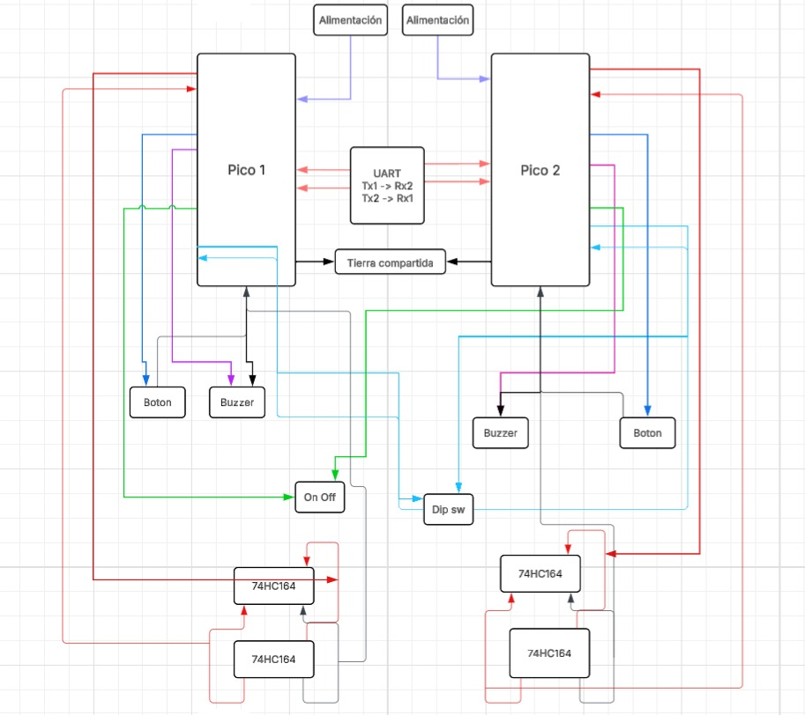

Fuente: Creación propia en Lucidchart

Diagrama de Módulos del Sistema
Figura 2
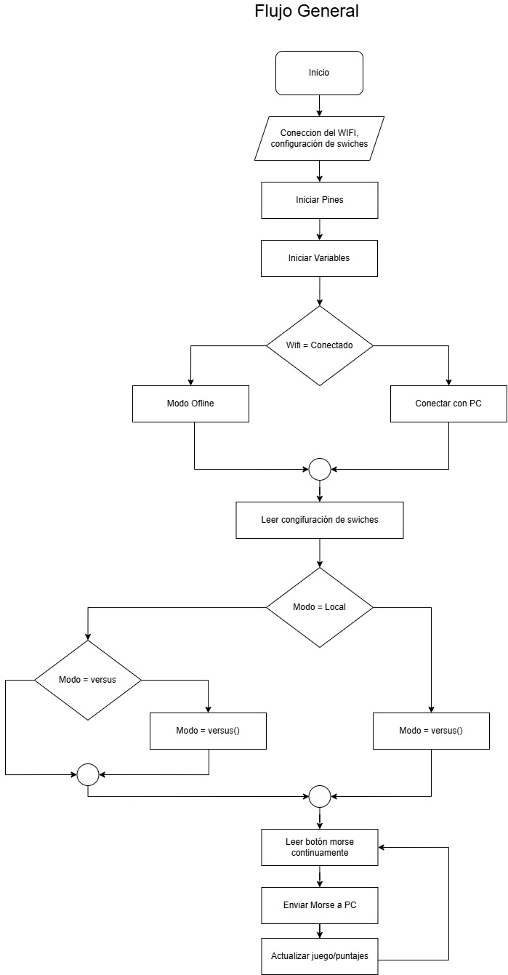
Flujo general del programa

Fuente: Creación propia en Draw.io
Figura 3
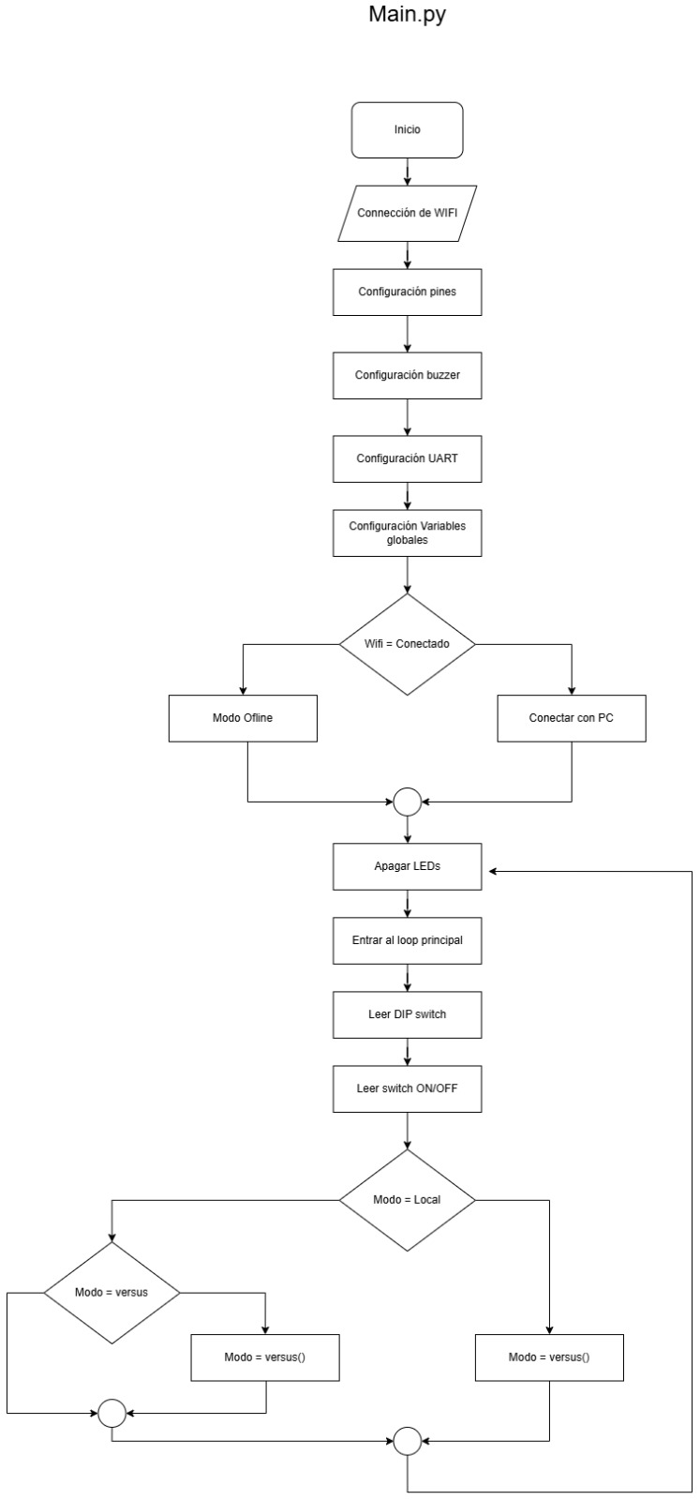
Diagrama de flujo main

Fuente: Creación propia en Draw,io
Figura 4
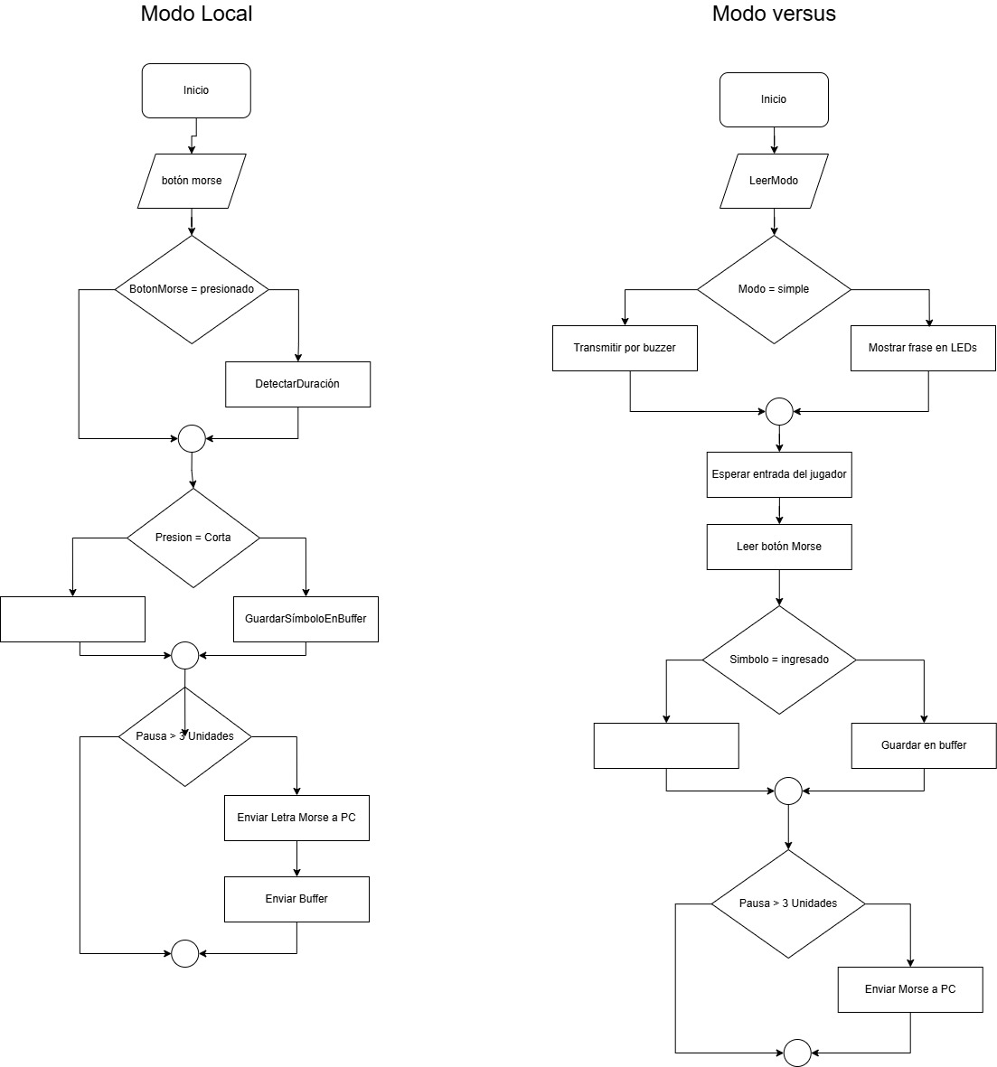
Diagrama de flujo de los modos de juego

Fuente: Creación propia en Draw.io

Bibliografía
Claude. (n.d.). Claude. from https://claude.ai/chat/92608881-5ce0-4d8c-9607-68018e36eb76
Flowchart maker & online diagram software. (s.f.). Diagrams.net.https://app.diagrams.net
Getting Started Tutorial With Raspberry Pi Pico W Using MicroPython. (2022). Instructables. https://www.instructables.com/Getting-Started-Tutorial-With-Raspberry-Pi-Pico-W-/
Llamas, L. (2025). Cómo usar puerto serie UART en Raspberry Pi. Luis Llamas. https://www.luisllamas.es/como-usar-puerto-serie-uart-raspberry-pi/
LM317 - Circuito para regulador de voltaje variable - HETPRO/TUTORIAL. (2017). HeTPro-Tutoriales. https://hetpro-store.com/TUTORIALES/lm317/?srsltid=AfmBOora4zFc13ZX3pke5wIqH55IKyJ9H2fDmkI8EzdhIS2SirMbPPis
Lucid Software Inc. (s.f.). Lucidchart. https://www.lucidchart.com
Nuttall, B. (s.f.). What is a raspberry pi? Opensource.com. https://opensource.com/resources/raspberry-pi
Pico-feedback. (2024).
Raspberrypi.com. (s.f.) https://www.raspberrypi.com/news/get-started-with-raspberry-pi-pico-series-and-vs-code/
Sufyan, M. (2025). How to wire a potentiometer: A comprehensive guide for engineers. Wevolver. https://www.wevolver.com/article/how-to-wire-a-potentiometer
Wokwi. (s.f.). Simulador de Raspberry Pi [Proyecto 300124198602277389]. https://wokwi.com/projects/300124198602277389

Anexos
Imagen 1
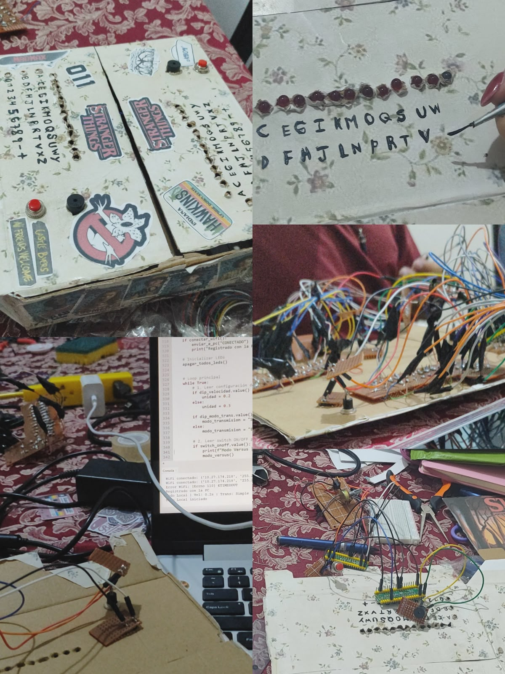
Proceso de elaboración

